***Indicação: 65/2023 - GVRDG***

EXMO. SR. PRESIDENTE DA CÂMARA MUNICIPAL DE SUMARÉ

Indico ao Exmo. Senhor Prefeito Municipal, junto aos Departamentos Competentes, no sentido de realizar retirada e limpeza de galhos, na Rua Rui Barbosa n° 455, Joao Paulo II, em Sumaré.

**Justificativa:** Tal indicação se justifica tendo em vista que referida situação está na calçada, atrapalhando o fluxo dos pedestres e gerando insegurança.

Sala de Sessões, 14 de agosto de 2023.

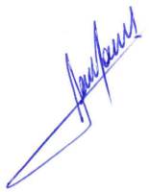

**RODRIGO DORIVAL GOMES**

Vereador

Cidadania

